|  |  |  |
| --- | --- | --- |
| **בנק ישראל**  דוברות והסברה כלכלית | \\portals\DavWWWRoot\sites\boi\about\Mitug\DocList\Logo Bank of Israel 2 color\Logo Bank of Israel 2 color.jpg | ‏ירושלים, כ"ז בשבט התשפ"א  10 בפברואר 2021 |

הודעה לעיתונות:

**מחקר חדש בבנק ישראל: האינטראקציה בין מדיניות מוניטרית ומדיניות מקרו יציבותית – המקרה הישראלי**

* **בין השנים 2004 עד 2019 הופחתה הריבית מרמה של כ-9 אחוזים לרמה אפסית לאור ביסוס סביבה של יציבות מחירים בישראל.**
* **לפני המשבר הפיננסי הגלובלי שהחל ב-2008 העלאת ריבית פעלה למיתון צמיחת האשראי.**
* **המחקר מצא שלאחר המשבר, השפעתן של הפחתות הריבית על האשראי ניכרה כששולבה עם צעדים מקרו-יציבותיים שננקטו, בפרט בשוק הדיור.**

במחקר שהתפרסם היום, בחנה קבוצת חוקרים מחטיבת המחקר בבנק ישראל את ההשפעה של המדיניות המוניטרית והצעדים המקרו יציבותיים שננקטו בישראל בשנים 2004-2019 על האשראי הבנקאי לדיור, האשראי הבנקאי הצרכני והאשראי הבנקאי העסקי. איור 2 מציג את התפתחות האשראי בסקטורים אלו.

מחקר זה נערך בישראל כחלק מפרויקט בינלאומי (IBRN) במסגרתו חוקרים ממספר גדול של בנקים מרכזיים בעולם, בהובלת הבנקים המרכזיים של ארה"ב וגרמניה, ביצעו מחקרים דומים במדינותיהם. במהלך הפרויקט שותפו הממצאים בין החברים, התקיימו דיונים ונותחו הממצאים במשותף. מטרת הפרויקט היא לבחון את ההשפעה והיעילות של המדיניות המוניטרית והצעדים המקרו יציבותיים על האשראי ובכך לגבש תובנות לקובעי המדיניות על סמך הנסיון הבינלאומי.

במשך השנים שנבחנו במחקר הופחתה ריבית בנק ישראל מרמה של כ- 9% לרמה אפסית תוך תנודתיות מסויימת במהלך התקופה (איור 1). הורדה זו נעשתה במקביל לביסוס סביבה של יציבות מחירים בישראל. בנוסף למדיניות המוניטרית נקט בנק ישראל בצעדים מקרו יציבותיים שנועדו למזער את הסיכונים למערכת הפיננסית. למשל, הוחלט על מגבלות על קבוצות לווים, מגבלות על שיעור המימון הבנקאי ברכישת דירה (LTV), מגבלות על חלק הריבית המשתנה בהלוואות לדיור, דרישות הון מהבנקים ועוד (איור 1). בסך הכל ננקטו על ידי בנק ישראל בשנות המחקר 20 צעדים שהוגדרו כ-"מקרו יציבותיים" (macro-prudential). רובם כוונו לאשראי בשוק הדיור, חלק אחר התייחס להון הבנקים (בעיקר בהשפעת כללי Basel-III) ולהגבלת החשיפה לקבוצת לווים (הרשימה המלאה מופיעה בלוח 1 במאמר).

במחקר זה נמצא כי הצעדים המקרו יציבותיים ומדיניות הריבית השפיעו על כל אחד מרכיבי האשראי הבנקאי, ובפרט האשראי לדיור והאשראי העסקי. הצעדים המקרו-יציבותיים שכוונו לשוק הדיור צמצמו את הגידול של האשראי לדיור ומנגד תרמו לגידול של האשראי העסקי. צעדים מקרו-יציבותיים כלליים אחרים (דרישות הון מהבנקים) האטו את גידולו של האשראי העסקי אך ההשפעה הייתה כצפוי בפיגור יחסית, ככל הנראה בגלל פרק הזמן שניתן לבנקים להשלים את ההתאמה של ההון ונכסי הסיכון.

להעלאה של ריבית בנק ישראל היתה השפעה שלילית מובהקת על צמיחת האשראי. אולם, השפעה זו נמצאה מובהקת בעיקר לפני המשבר הפיננסי העולמי ב-2008. לאחר 2008 נראה כי השפעת מדיניות הריבית (שבעיקר הופחתה) תרמה לעליה באשראי הצרכני והעסקי אך השפעתה ניכרת כששולבה עם הצעדים המקרו יציבותיים שננקטו, בפרט בשוק הדיור.

עוד נמצא במחקר שלמדיניות ה- Fed היתה השפעה שלילית על האשראי המקומי (הפחתות ריבית/הקלות כמותיות תרמו לעליה באשראי הבנקאי המקומי). בכך נרמז שהמדיניות של ה-Fed נתפסה כאינדיקטור מקדים למדיניות המוניטרית בישראל.

**איור 1 – ריבית בנק ישראל, הפתעות במדיניות המוניטרית והצעדים המקרו יציבותיים* בישראל בשנים 2003-2019**

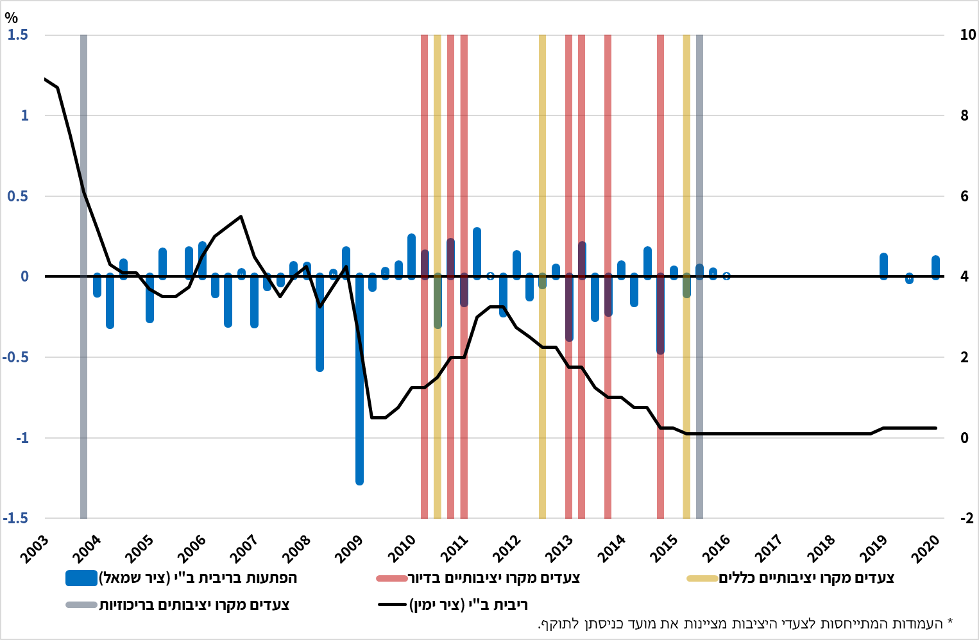

**איור 2 – יתרות האשראי בבנקים (סך המערכת) לסקטורים שונים בשנים 2000-2020**

**הערה**: מאזן האשראי בשבעת הבנקים הגדולים בישראל, במיליארדי ₪. מקור: בנק ישראל, הפיקוח על הבנקים.